Министерство науки и высшего образования Российской Федерации
Федеральное государственное бюджетное образовательное учреждение высшего образования
«Тихоокеанский государственный университет»
Высшая школа кибернетики и цифровых технологий

ОТЧЕТ ПО ЛАБОРАТОРНОЙ РАБОТЕ №1
ПО КУРСУ «ПРОГРАММИРОВАНИЕ»

«ПОСТРОЕНИЕ БЛОК-СХЕМ АЛГОРИТМОВ»

Выполнил: студент 2 курса группы ПО(б)–41
Перелыгин Роман Вадимович
Проверил: ассистент ВШ КЦТ
Крылов Владимир Андреевич

Хабаровск 2025 г.
Цель работы: научиться составлять блок-схемы алгоритмов. Применить полученные знания на полученных заданиях.
Задания:
Составить блок-схемы алгоритмов решения следующих задач:
1. В массиве а чисел из n элементов поменять местами первый и последний элемент, второй и предпоследний и так далее до середины.
2. В массиве b чисел из х элементов поменять местами первый элемент и (х/2 + 1) элемент, второй и (х/2 + 2) элемент.
3. Найти вероятность приобретения счастливого трамвайного билета.
Номера билетов шестизначные, начинаются с нуля. Счастливым считается билет, у которого сумма первых трех цифр номера совпадает с суммой последних трех цифр.
4. В четырехзначном целом числе выделить число из средних двух цифр.
5. В шестизначном целом числе выделить число из крайних двух цифр.

Задание 1

- Алгоритм начинает работу.
- Пользователь предоставляет массив a и его длину n.
- Инициализируется счетчик i значением 0.
- Проверяется условие: i меньше ли, чем середина массива (n / 2)?
- Если условие истинно:
— Элемент с индексом i и элемент с индексом n-1-i (симметричный ему с конца) обмениваются значениями с использованием временной переменной temp.
— Счетчик i увеличивается на 1.
— Происходит возврат к проверке условия.
- Если условие ложно, цикл завершается.
- На экран выводится итоговый массив a.
- Алгоритм завершает работу.
Блок-схема для первого подзадания приведена ниже на рисунке 1.
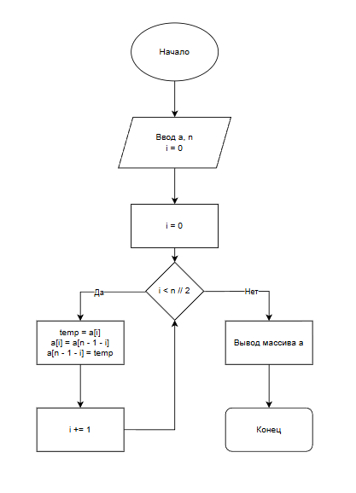

Рисунок 1 – блок-схема для задания №1

Задание №2
- Алгоритм начинает работу.
- Пользователь предоставляет массив b и его длину x.
- Вычисляется индекс середины массива mid = x / 2.
- Инициализируется счетчик i значением 0.
- Проверяется условие: i меньше ли, чем mid?
- Да:
- Элемент с индексом i (из первой половины) и элемент с индексом mid + i (из второй половины) обмениваются значениями.
- Счетчик i увеличивается на 1.
- Происходит возврат к проверке условия.
— Если нет, цикл завершается.
— На экран выводится измененный массив b.
- Алгоритм завершает работу.
Блок-схема для первого подзадания приведена ниже на рисунке 2.

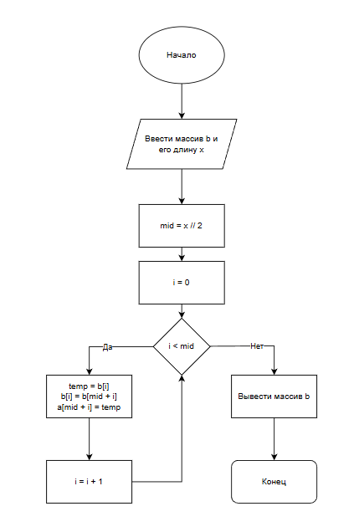
Рисунок 2 – блок-схема для задания №2

Задание №3
Блок-схема для первого подзадания приведена ниже на рисунке 3.

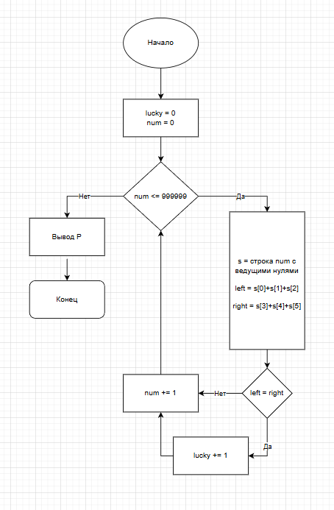
Рисунок 3 – блок-схема для задания №3

Задание №4
- Алгоритм начинает работу.
- Пользователь вводит четырехзначное число num (например, 1234).
- Чтобы избавиться от последней цифры, число делится нацело на 10: num = num // 10 (результат: 123).
- Чтобы получить две последние цифры получившегося числа, находится остаток от деления на 100: result = num % 100 (123 % 100 = 23).
- Полученное число result выводится на экран.
- Алгоритм завершает работу.
Блок-схема для первого подзадания приведена ниже на рисунке 4.

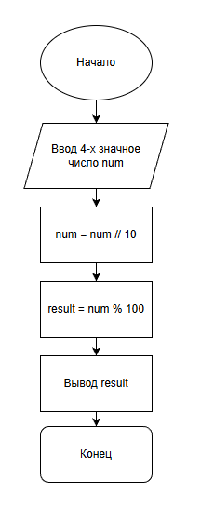
Рисунок 4 – блок-схема для задания №4
Задание №5
- Алгоритм начинает работу.
- Пользователь вводит шестизначное число num (например, 123456).
- Чтобы получить первую цифру, число делится нацело на 100000: first = num // 100000 (123456 // 100000 = 1).
- Чтобы получить последнюю цифру, находится остаток от деления числа на 10: last = num % 10 (123456 % 10 = 6).
- Две цифры объединяются в двузначное число: первая цифра становится десятками, последняя — единицами (result = first * 10 + last = 1 * 10 + 6 = 16).
- Полученное число result выводится на экран.
- Алгоритм завершает работу.
Блок-схема для первого подзадания приведена ниже на рисунке 5.

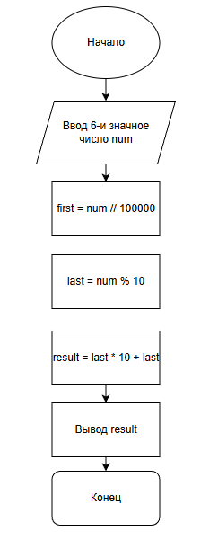
Рисунок 5 – блок-схема для задания №5

Вывод:
В ходе лабораторной работы были освоены принципы построения блок-схем алгоритмов. В данной работе использовался стандартный набор символов для визуализации логики решения пяти различных задач. Были решены задачи на обработку массивов (реверс, обмен половин), работу с цифрами чисел и полный перебор для вычисления вероятности. Изучены основные управляющие конструкции: циклы, ветвления и базовые операции.

